LAPORAN PRAKTIKUM INTERNET OF THINGS (IoT)

Fakultas Vokasi, Universitas Brawijaya

**Simulasi ESP32 & Sensor Suhu Kelembaban**

*Rossi Aura Pritatia*

*Fakultas Vokasi, Universitas Brawijaya*

*Email: aurarossi67@gmail.com*

**Abstract**

|  |
| --- |
| The Internet of Things (IoT) is a technology that enables devices to communicate with each other via the internet. One common application of IoT is environmental monitoring using sensors. In this practicum, a simulation of a temperature and humidity monitoring system was conducted using a DHT22 sensor connected to an ESP32 microcontroller on the Wokwi platform. This simulation aims to understand how the DHT22 sensor reads environmental data and how this data is processed and displayed in real-time. In its implementation, the DHT22 sensor captures temperature and humidity data from the surrounding environment, which is then processed and transmitted by the ESP32 to be displayed on the serial monitor. The Arduino (C++) programming language was used to manage communication between the sensor and the microcontroller. The use of Wokwi as a simulation platform provides an accessible way to grasp IoT concepts without requiring physical hardware.  The simulation results show that the DHT22 sensor accurately reads temperature and humidity, with data updates occurring at specific intervals. Additionally, the ESP32 functions effectively as the main controller, managing communication between the sensor and output. Through this simulation, students can better understand the fundamental concepts of IoT programming, sensor integration with microcontrollers, and the analysis of environmental data. Furthermore, this simulation provides insights into how IoT-based monitoring systems can be implemented in various fields, such as smart agriculture and environmental monitoring.  *IoT, ESP32, DHT22, Wokwi, Temperature and Humidity Sensor, Simulation* |

**1. Introduction**

* 1. **Latar belakang**

Internet of Things (IoT) telah menjadi salah satu teknologi yang berkembang pesat dan banyak diterapkan di berbagai bidang, termasuk sistem pemantauan lingkungan. Dengan IoT, berbagai perangkat dapat terhubung dan saling berkomunikasi melalui jaringan internet, memungkinkan pengumpulan dan analisis data secara otomatis. Salah satu penerapan yang umum dilakukan adalah pemantauan suhu dan kelembaban, yang berperan penting dalam berbagai sektor seperti pertanian, industri, dan sistem pendingin ruangan. Sensor suhu dan kelembaban, seperti DHT22, merupakan perangkat yang mampu mengukur kondisi lingkungan secara real-time. Sensor ini sering digunakan dalam berbagai aplikasi IoT karena memiliki tingkat akurasi yang baik dan kemudahan dalam integrasinya dengan mikrokontroler seperti ESP32. ESP32 sendiri merupakan mikrokontroler yang memiliki konektivitas Wi-Fi dan Bluetooth, serta mendukung pemrosesan data dari berbagai sensor, menjadikannya pilihan yang ideal untuk pengembangan sistem berbasis IoT.

Namun, sebelum mengimplementasikan sistem pemantauan suhu dan kelembaban pada perangkat fisik, diperlukan pemahaman yang kuat mengenai cara kerja sensor dan mikrokontroler. Oleh karena itu, simulasi menggunakan platform Wokwi menjadi alternatif yang efektif dalam proses pembelajaran. Wokwi adalah platform simulasi berbasis web yang memungkinkan pengguna untuk memprogram dan menguji perangkat IoT tanpa memerlukan perangkat keras secara langsung. Pada praktikum ini, dilakukan simulasi sistem pemantauan suhu dan kelembaban menggunakan sensor DHT22 yang terhubung dengan ESP32 di Wokwi. Tujuan dari simulasi ini adalah untuk memahami prinsip kerja sensor, cara membaca data suhu dan kelembaban, serta bagaimana ESP32 mengolah dan menampilkan data tersebut. Melalui simulasi ini, mahasiswa diharapkan dapat memperoleh wawasan lebih mendalam mengenai konsep dasar IoT, pemrograman mikrokontroler, serta integrasi sensor dalam sistem berbasis IoT.

* 1. **Tujuan eksperimen**

1. Memahami Konsep IoT dalam Pemantauan Lingkungan
2. Mempelajari Cara Kerja Sensor DHT22
3. elakukan Simulasi Pemantauan Suhu dan Kelembaban di Wokwi

**2. Methodology**

**2.1 Tools & Materials**

Akun Wokwi, Mikrokontroler ESP32, sensor DHT22, Breadboard dan kabel jumper, Arduino IDE

* 1. **Implementation Steps**

1. Buka Wokwi dan pilih ESP32

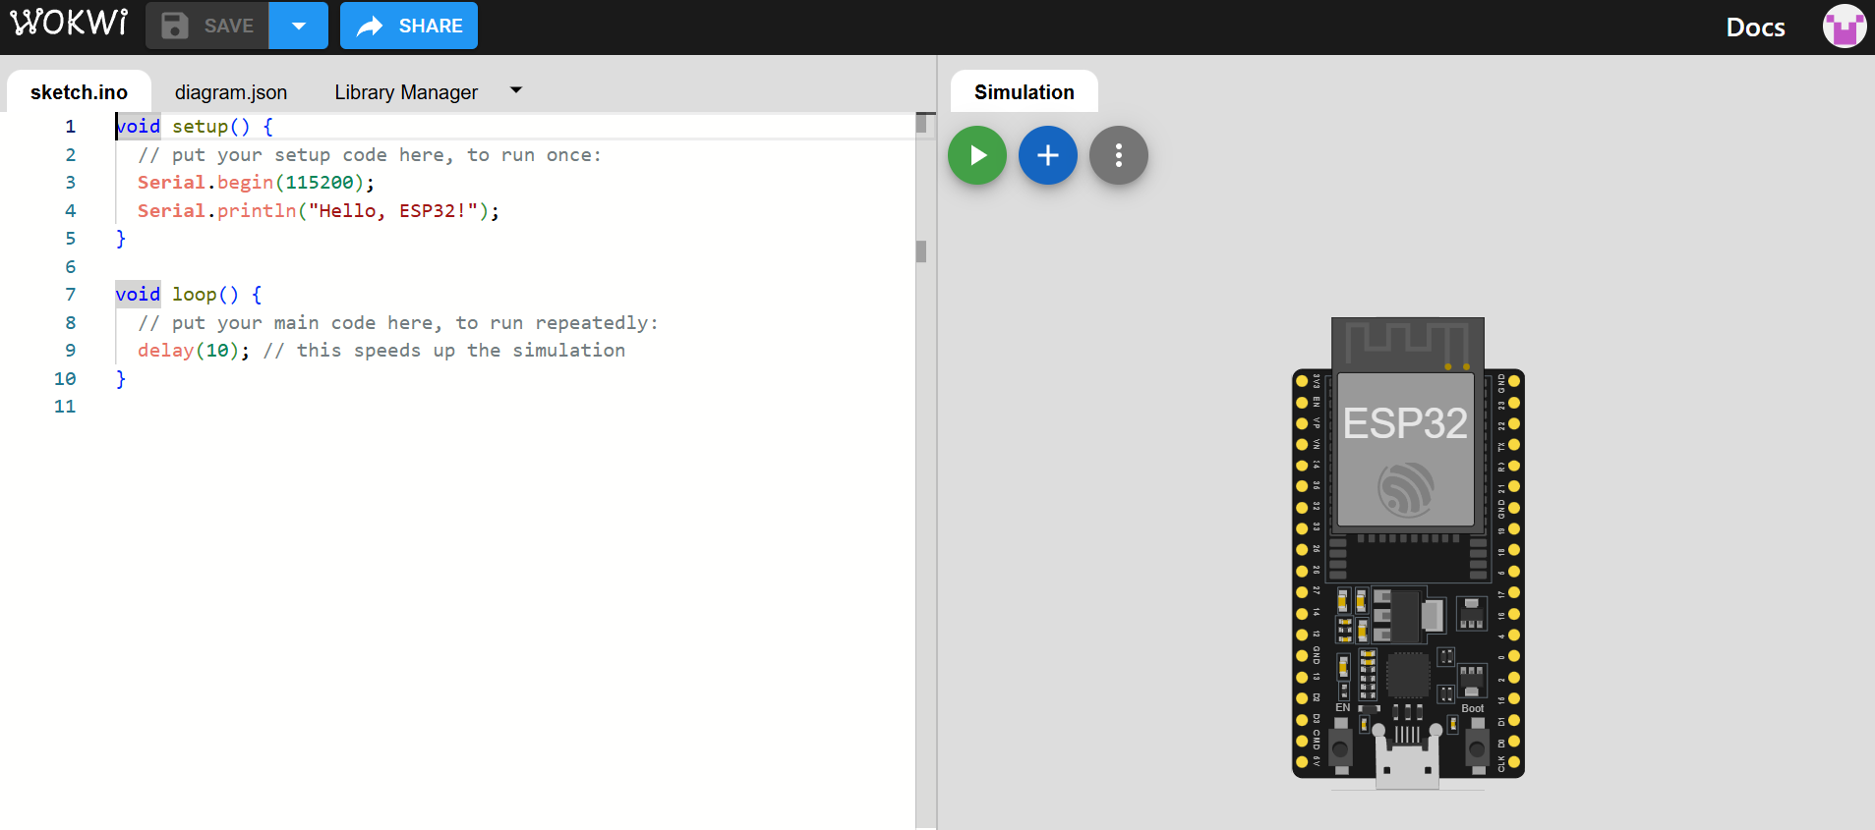

1. Tambahkan komponen yang dibutuhkan seperti ESP32, sensor DHT22 dan hubungkan sensor DHT22 ke pin ESP32 (GND1, 27, 3V3)

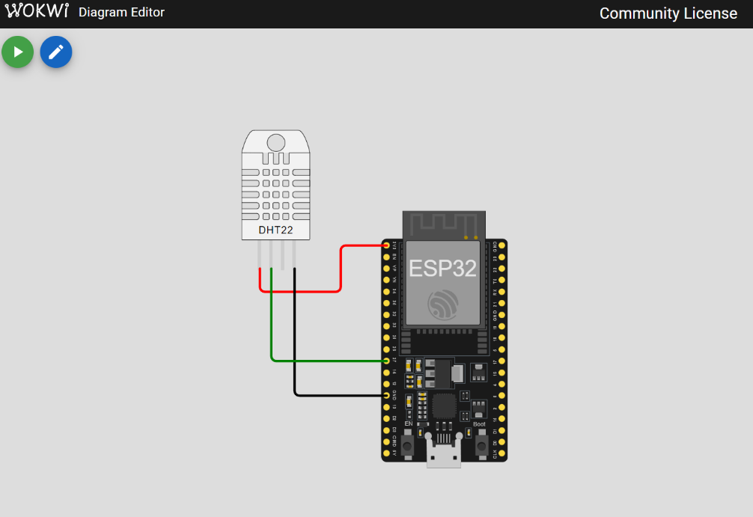

1. Tuliskan kode program di Arduino IDE di dalam wokwi dan juga buat project di di PlatformIO di visual studio code tambahkan juga kode programnya beserta diagram.json nya

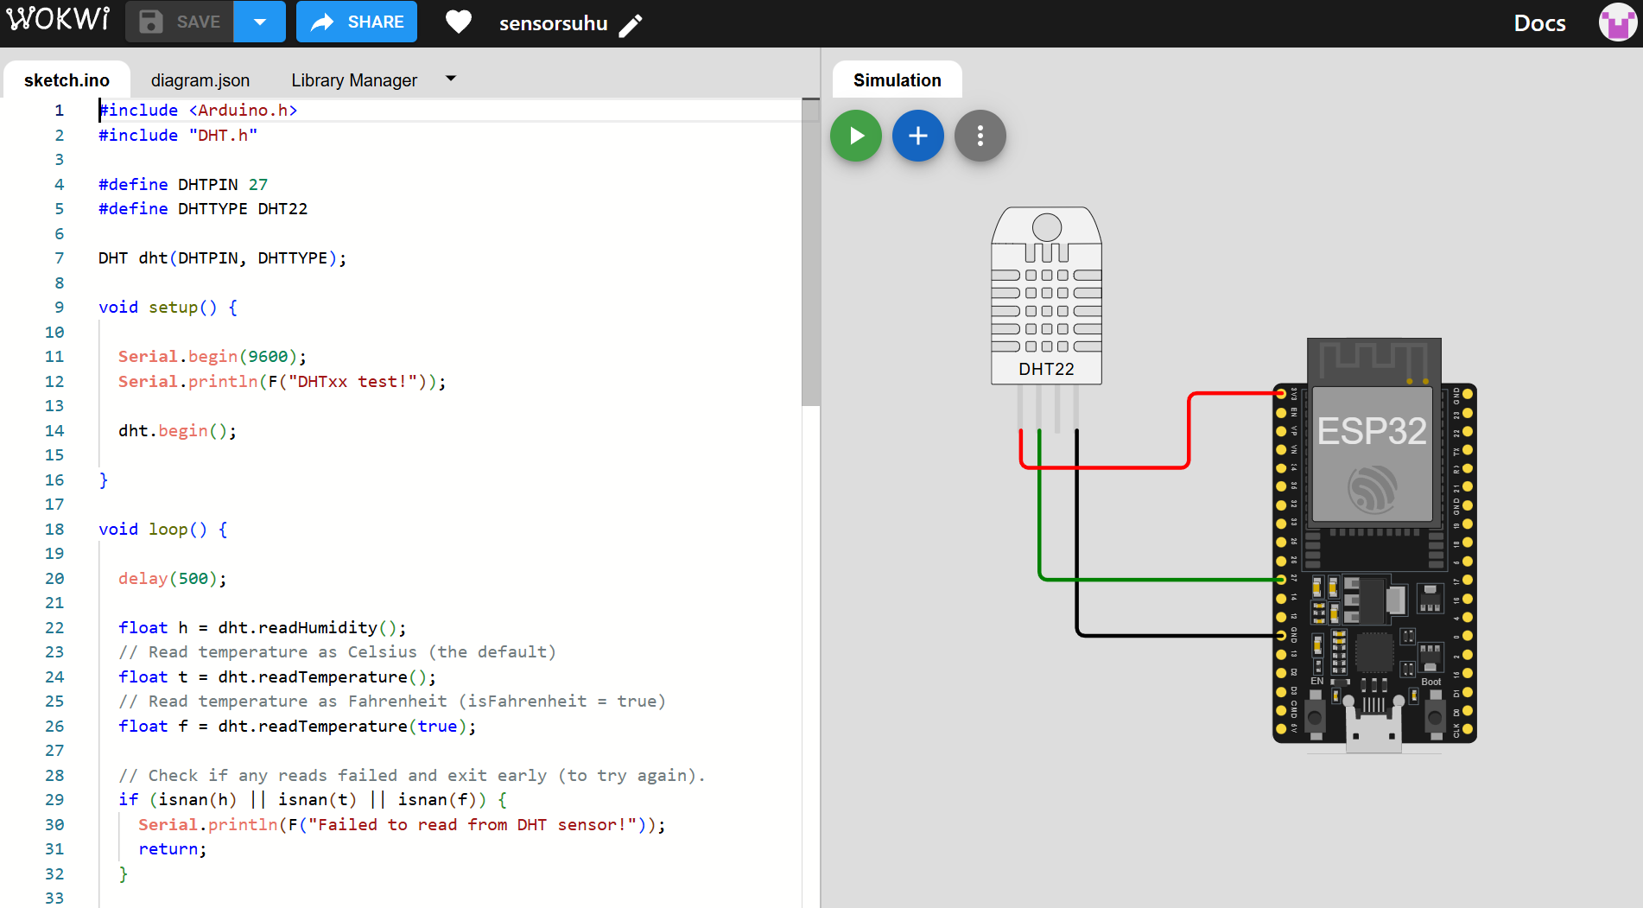

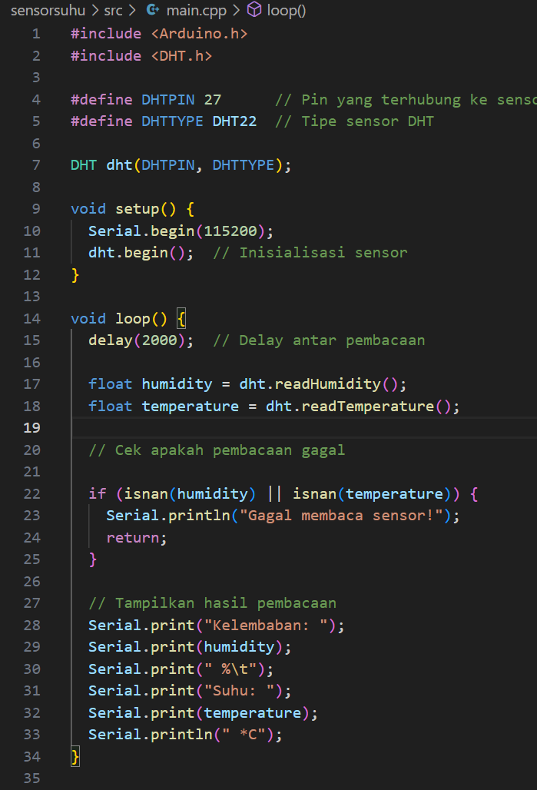

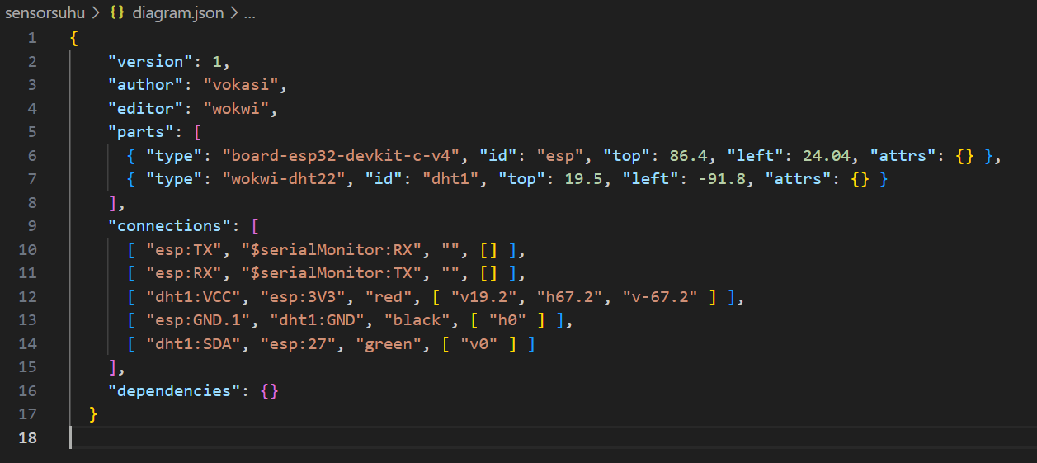

1. Build file esp32 Doit-devkit-v1

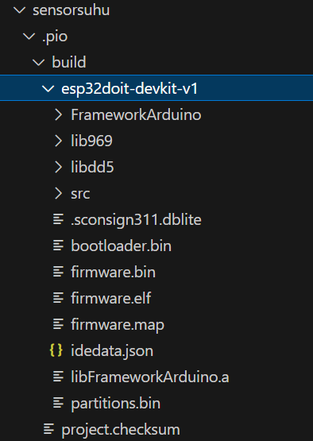

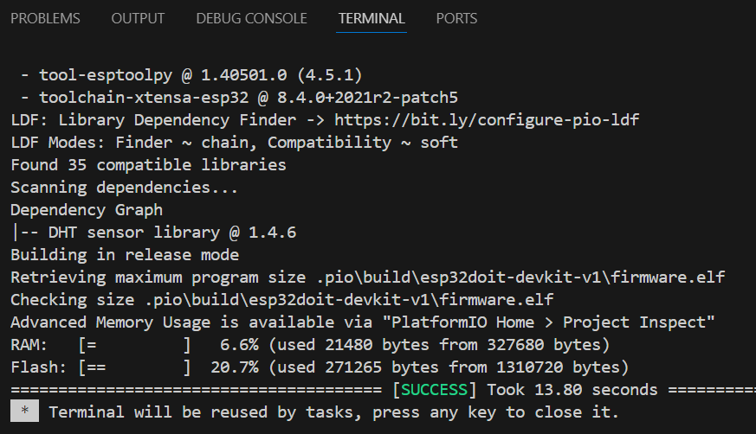

1. Buat file wokwi.toml di dalam project yang sudah dibuat dan copy relative path bagian firmware.elf dan firmware.bin lalu paste

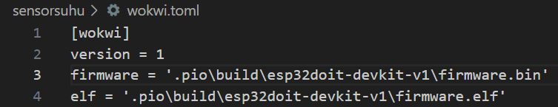

1. Tambahkan library sensor DHT22 di platformio.ini

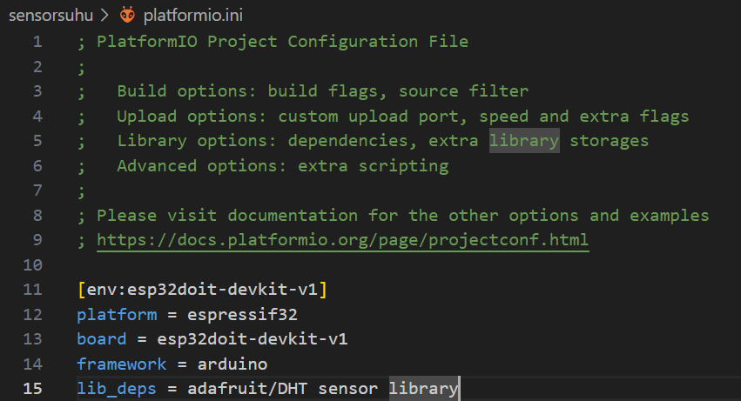

1. Lalu jalankan simulator untuk melihat hasilnya dan pastikan semua suhunya muncul

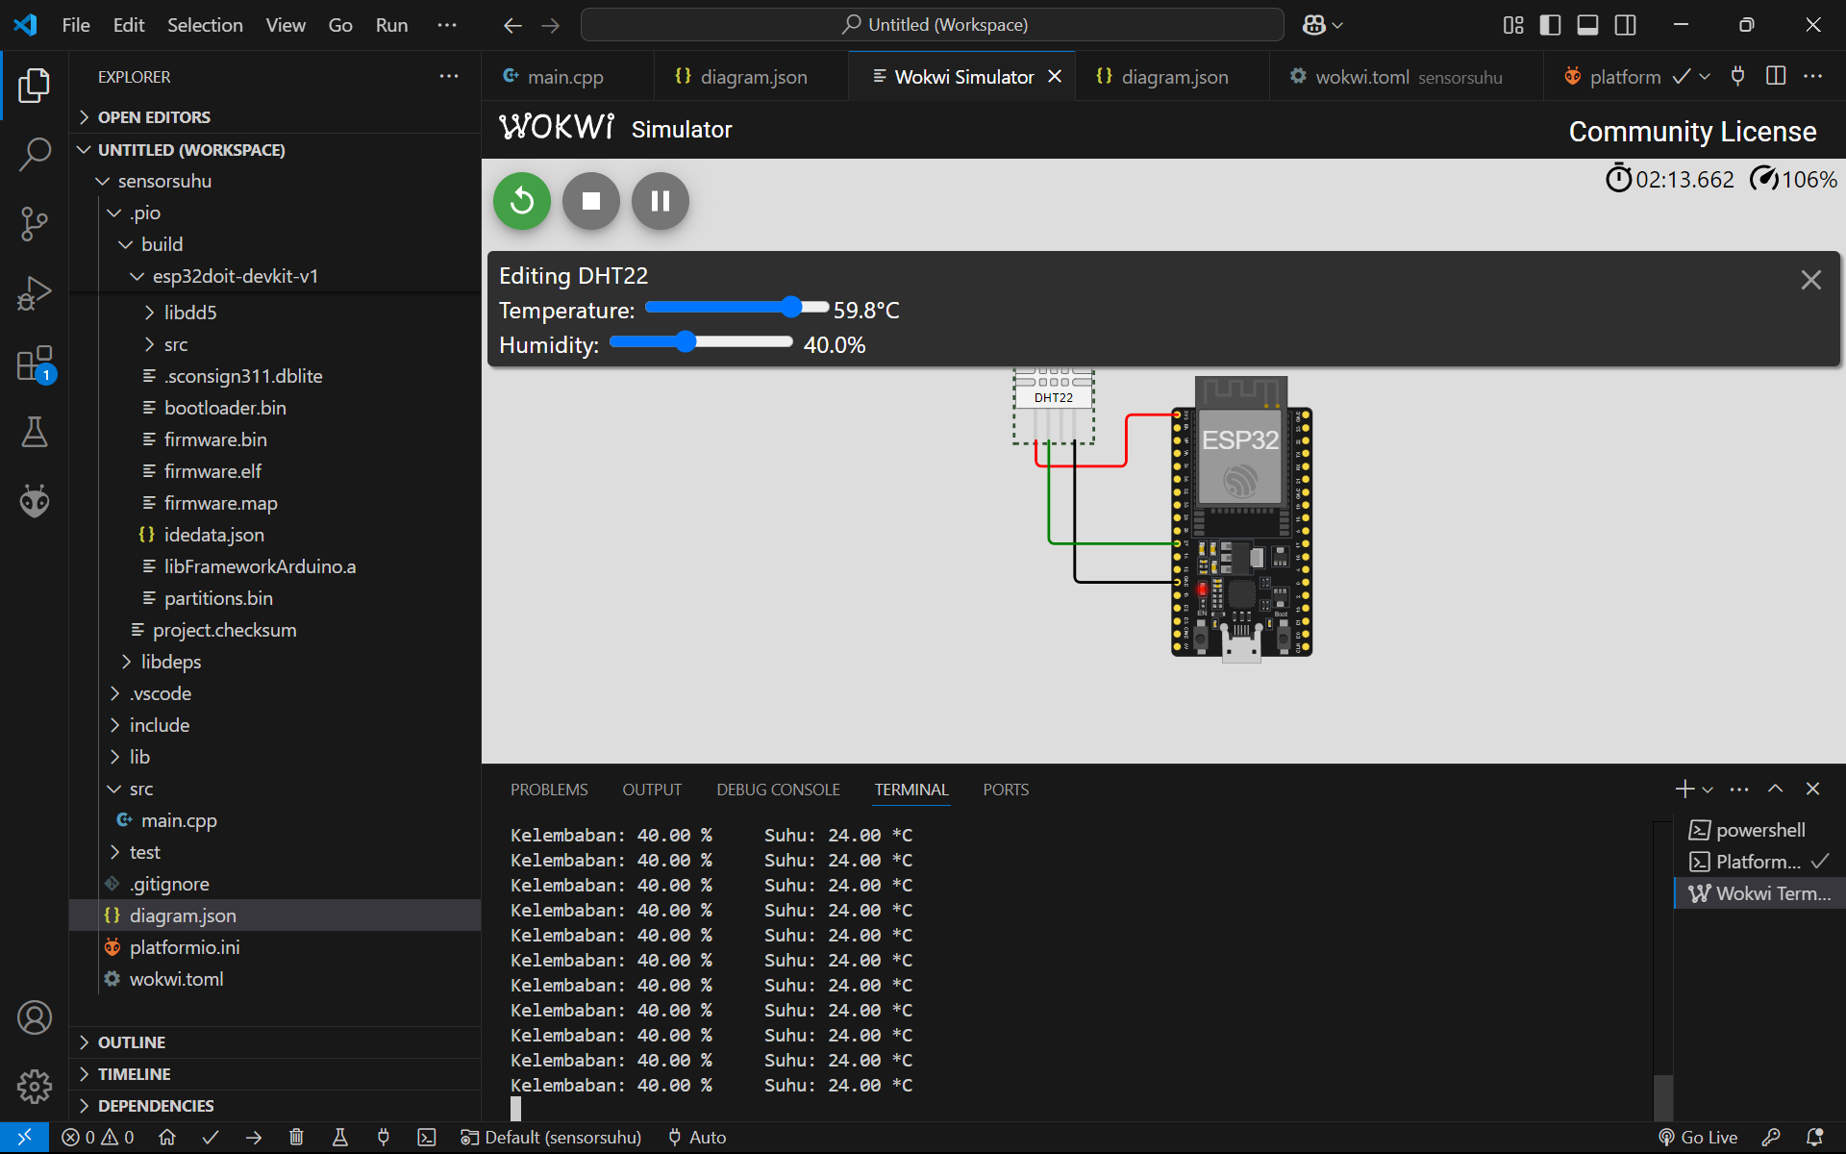

**3. Results and Discussion**

Pada praktikum ini, dilakukan simulasi pemantauan suhu dan kelembaban menggunakan sensor DHT22 yang terhubung dengan ESP32 di platform Wokwi. Setelah menjalankan simulasi, data suhu dan kelembaban berhasil ditampilkan pada serial monitor dengan pembaruan dalam interval waktu tertentu. Hasil pembacaan menunjukkan bahwa sensor DHT22 mampu mengukur suhu dan kelembaban secara real-time, memberikan output dalam satuan derajat Celsius untuk suhu dan persen untuk kelembaban. Selama simulasi, ESP32 berfungsi sebagai mikrokontroler yang mengontrol proses pembacaan data dari sensor dan mengirimkannya ke serial monitor. Komunikasi antara ESP32 dan sensor DHT22 berjalan dengan baik melalui protokol digital satu kabel (single-wire communication). Penggunaan bahasa pemrograman Arduino (C++) memungkinkan mahasiswa untuk memahami bagaimana sensor bekerja dan bagaimana mikrokontroler memproses data yang diterima.

Keunggulan dari penggunaan Wokwi sebagai platform simulasi adalah kemudahan dalam mengembangkan dan menguji sistem tanpa memerlukan perangkat keras fisik. Selain itu, debugging kode program dapat dilakukan dengan lebih cepat karena Wokwi menyediakan fitur pemantauan langsung terhadap komponen yang digunakan. Namun, karena ini merupakan simulasi, terdapat keterbatasan dalam hal pengujian kondisi lingkungan nyata, seperti variasi suhu dan kelembaban akibat faktor eksternal yang tidak dapat direplikasi sepenuhnya dalam simulasi. Dari hasil praktikum ini, mahasiswa dapat memahami konsep dasar pemantauan lingkungan berbasis IoT serta cara mengintegrasikan sensor dengan mikrokontroler. Selain itu, simulasi ini memberikan wawasan mengenai bagaimana sistem pemantauan suhu dan kelembaban dapat diterapkan dalam berbagai bidang, seperti pertanian, pengelolaan gudang, dan sistem pendingin ruangan.

**3.1 Experimental Results (Hasil Eksperimen)**

Simulasi suhu kelembaban

